作 者 推 荐

她会带你领略历史中女性的风采
茜安·埃文斯（Siân Evans）

作者简介：

茜安·埃文斯（Siân Evans）是几本书的作者，包括《女王蜂》。她的文章发表在许多刊物上，包括《每日邮报》、《每日快报》、《英国广播公司古董路演杂志》、《海岸杂志》、《国民托管会员杂志》和《女士》等。她是国家信托基金会的自由电影顾问，拥有伦敦皇家艺术学院文化史硕士学位。

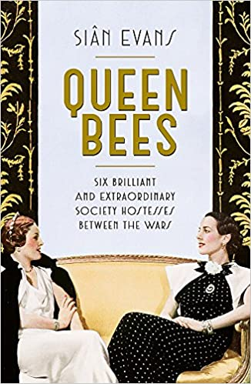
中文书名：《女王蜂：六位战争中的杰出女性-名流，天赋以及雄心的奇观》
英文书名：QUEEN BEES: Six Brilliant and Extraordinary Society Hostesses Between the Wars - A Spectacle of Celebrity, Talent, and Burning Ambition
作 者：Sian Evans
出 版 社：HODDER STOUGHTON
代理公司：NORTHBANK/ANA/Claire Qiao
出版时间：2017年6月
代理地区：中国大陆、台湾
页 数：416页
审读资料：电子稿
类 型：传记/回忆录

内容简介：

“……真是太有趣了。最聪明的人遇到最美丽的人，社会本该如此……”
----奥斯瓦尔德·莫斯利爵士，《我的生活》

在20世纪初伦敦的贵族圈子里，这家公司原本像桌布一样被浆洗过。但一场革命即将到来----六位杰出的社会女主人将永远改变英国的政治、社会和文化面貌。

有些蜂王，像西比尔·科尔法克斯夫人，出生在上流社会。其他人，比如出生在爱丁堡的罗尼·格雷维尔夫人，不择手段地爬上了顶峰。南希·阿斯特夫人和伊迪丝·伦敦德里夫人是政治领袖，分别成为有史以来第一位当选的女议员和妇女军团的领袖。与此同时，库纳德夫人培养了艺术家和王室成员，甚至在爱德华八世与沃利斯·辛普森的关系中扮演了举足轻重的角色，并引发了一场震动英国的丑闻。而美国人劳拉·科里根只是喜欢派对----越奢侈越好。

在一个女性地位不确定的时代，当女主人不是一件苦差事，而是一种职业选择，她们从餐桌和沙龙里操控伦敦，风度翩翩，心计诡计，混迹于两次世界大战、大萧条、退位中，尽管加冕礼和阶级结构的剧变将使他们的世界屈服。《女王蜂》讲述了六位女性的风趣、温暖和迷人的故事，她们的影响延续至今。

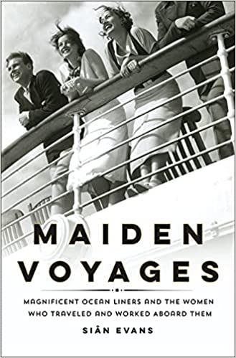
中文书名：《初旅：壮丽的远洋客轮和上面的女性》
英文书名：Maiden Voyages: Magnificent Ocean Liners and the Women Who Traveled and Worked Aboard Them
作 者：Sian Evans
出 版 社：St. Martin's Press
代理公司：NORTHBANK/ANA/Claire Qiao
出版时间：2021年8月
代理地区：中国大陆、台湾
页 数：368页
审读资料：电子稿
类 型：传记/回忆录

内容简介：

在这本部引人入胜的奇闻轶事社会史中，作者将探索了航海的黄金时代如何改变了妇女的生活。

在二十世纪早期，横渡大西洋的旅行是远洋班轮的航线范围。这航线也成就了许多妇女的非凡事业，她们在新旧世界之间的旅程彻底改变了她们的生活。那些女性，有的是为了休闲，有的是为了工作；其他人则是为了重塑自己或寻找新的机会。她们是当时的名人、移民和百万富翁、难民、贵族和船员，她们的故事至今大多不为人知。

《初旅》为那些横跨大西洋的女性描摹了迷人的群像。远洋班轮是当时社会的一个缩影，它按阶级划分：从上层甲板的豪华、富人和名人的游乐场，到狭窄的驾驶或三等舱旅行条件。在头等舱你会遇到像玛琳·迪特里希、沃利斯·辛普森和约瑟芬·贝克这样的一线明星；二等舱中则有新一代的独立女性，比如先锋室内设计师西比尔·科尔法克斯（Sibyl Colefax）。在驾驶舱里，你将跟随émigré Maria Riffelmacher----她在欧洲成功脱贫。甲板之间熙熙攘攘的是一队女工，包括维奥莱特“永不沉没的女服务员”杰索普，她在泰坦尼克号灾难中幸存下来。

《初旅》讲述那些通过穿越大西洋改变了地球两边社会形态的妇女的故事，为读者呈现了了远洋班轮的黄金时代。

谢谢您的阅读！
请将反馈信息发至： 乔明睿（Claire）
安德鲁﹒纳伯格联合国际有限公司北京代表处
北京市海淀区中关村大街甲59号中国人民大学文化大厦1705室, 邮编：100872
电话：010-82449026
传真：010-82504200
手机：15804055576
Email: Claire@nurnberg.com.cn
网址：www.nurnberg.com.cn
微博：http://weibo.com/nurnberg
豆瓣小站：http://site.douban.com/110577/
微信订阅号：ANABJ2002

